РОССИЙСКИЙ ГОСУДАРСТВЕННЫЙ УНИВЕРСИТЕТ НЕФТИ И

ГАЗА (НАЦИОНАЛЬНЫЙ ИССЛЕДОВАТЕЛЬСКИЙ УНИВЕРСИТЕТ) ИМЕНИ И.М. ГУБКИНА

Кафедра информатики

Расчетно-графическая работа по дисциплине:

«Основы алгоритмизации и программирования»

по теме: «Вычислительная математика»

Выполнил:

Вершинин Сергей Алексеевич,

студент группы АТ-24-01

Проверила:

ФИО,

Должность

Москва 2025

**Оглавление**

Введение 3

Глава 1. Решение нелинейного уравнения 4

Глава 2. Численное интегрирование 11

Глава 3. Решение ОДУ методом ломаных 16

Заключение 20

Список источников 21

Приложение 1 22

Приложение 2 24

Приложение 3 25

# **Введение**

Вычислительная математика служит фундаментом для решения сложных задач в информатике, включая численные расчёты и оптимизацию алгоритмов. В рамках данной работы исследуются три ключевые проблемы вычислительной математики:

1. Решение нелинейного уравнения методом хорд и касательных.
2. Приближенное вычисление определенного интеграла по формуле «трех восьмых».
3. Решение задачи Коши для ОДУ первого порядка усовершенствованным методом ломаных.

Цель работы: изучение и практическое применение численных методов решения математических задач, таких как:

* нахождение корней нелинейных уравнений (метод хорд и касательных),
* приближенное вычисление определённых интегралов (метод «трёх восьмых»),
* численное решение задачи Коши для обыкновенного дифференциального уравнения (метод ломаных).

# **Глава 1. Решение нелинейного уравнения**

**Постановка задачи:**

Решить уравнение на заданном пользователем интервале с точностью до 0.001, используя комбинированный метод хорд и касательных. Найденные корни отобразить и построить график функции на указанном интервале.



*Заданное уравнение*

**Алгоритм**

1. Инициализация:

* Определение функции f(x), её производных df(x) и ddf(x).
* Разбиение интервала [a, b] на точки и определение участков, где функция меняет знак.

1. Основной цикл:
   * Для каждого интервала со сменой знака определить точки x_kasat и x_hord в зависимости от знака второй производной.
   * Метод касательных: x_kasat обновляется по формуле Ньютона: x_new = x - f(x)/f'(x).
   * Метод хорд: x_hord обновляется по формуле секущей: x_new = x - f(x)(x - x_other)/(f(x) - f(x_other)).
   * Процесс повторяется до тех пор, пока разность между x_kasat и x_hord не станет меньше заданной точности (eps).
   * При возникновении деления на ноль алгоритм завершает итерации досрочно для устойчивости.

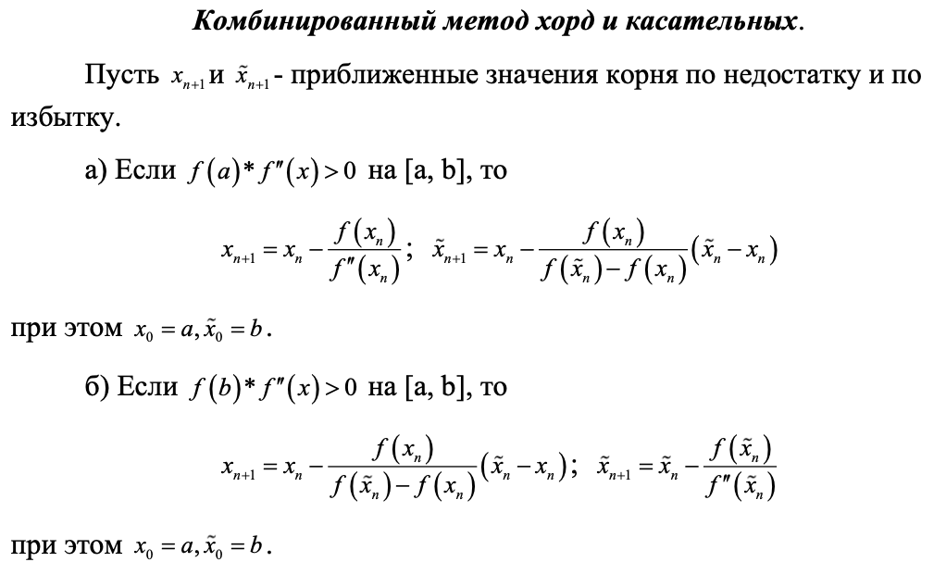

*Комбинированный метод хорд и касательных*

1. Формирование результата:
   * Среднее значение между последними x_kasat и x_hord считается корнем.
   * Добавление найденного корня в список, если он уникален. найденным, если он не совпадает с уже найденным (с учетом точности).

**Реализация кода на Python**

Реализовано на Python с использованием библиотек Tkinter для графического интерфейса и Matplotlib для построения графиков.   
class SolverNonlinearEquations:

def __init__(self, win_frame):

self.win_frame = win_frame

self.fun = "x**3 - 3*x**2 + 3"

self.name = 'First'

self.values = []

self.tk_val = ["-1", "3"]

self.widgets = []

self.eps = 1e-3

self.max_iter = 1000

self.left_border = -1

self.right_border = 3

self.names_methods = ["Корень 1", "Корень 2", "Корень 3", "Scipy"]

self.names_up = ["", "Значения"]

self.__tkinter_fun_sne()

plot_graph(self)

def __tkinter_fun_sne(self):

Button(self.win_frame, text="RESET", bg="red", command= lambda: rst(self)).place(x=5, y=5)

Label(self.win_frame, text="Задание 1: Нелинейное уравнение", font="14", bg='bisque').place(x=50, y=70)

Label(self.win_frame, text="x^3 - 3x^2 + 3 = 0", font="14", bg='bisque').place(x=120, y=100)

Label(self.win_frame, text="Левая граница:", font= "14", bg='bisque').place(x=30, y=140)

entry_a = Entry(self.win_frame, textvariable=StringVar(value=-1), justify=CENTER)

entry_a.place(x=230, y=145, width=100)

Label(self.win_frame, text="Правая граница:", font="14", bg='bisque').place(x=30, y=170)

entry_b = Entry(self.win_frame, textvariable=StringVar(value=3), justify=CENTER)

entry_b.place(x=230, y=175, width=100)

Button(self.win_frame, text="Найти корни", font="14", bg='bisque2', command=lambda: disp_info(self)).place(x=30, y=220)

Button(self.win_frame, text="Построить график", font="10", bg='bisque2', command=lambda: plot_graph(self)).place(x=180, y=220)

self.widgets.append(entry_a)

self.widgets.extend([entry_b])

def __f(self, x):

return x**3 - 3*x**2 + 3

def __df(self, x):

return 3*x**2 - 6*x

def __ddf(self, x):

return 6*x - 6

def hord_kasat_method(self):

roots = []

x = self.left_border

b = self.right_border

eps = self.eps

h = 0.1

while x < b:

x1 = x

x2 = min(x + h, b)

if self.__f(x1) * self.__f(x2) < 0: # есть смена знака

mid = (x1 + x2) / 2

if self.__f(x1) * self.__ddf(mid) > 0:

x_n = x1

x_v_n = x2

for _ in range(self.max_iter):

de1 = self.__df(x_n)

de2 = self.__f(x_v_n) - self.__f(x_n)

if abs(de1) < 1e-12 or abs(de2) < 1e-12:

break

x_next = x_n - self.__f(x_n) / de1

x_v_next = x_n - self.__f(x_n) * (x_v_n - x_n) / de2

if abs(x_v_next - x_next) < eps:

break

x_n = x_next

x_v_n = x_v_next

root = round((x_n + x_v_n) / 2, 6)

if all(abs(root - r) > eps for r in roots):

roots.append(root)

elif self.__f(x2) * self.__ddf(mid) > 0:

x_n = x1

x_v_n = x2

for _ in range(self.max_iter):

de1 = self.__df(x_v_n)

de2 = self.__f(x_v_n) - self.__f(x_n)

if abs(de1) < 1e-12 or abs(de2) < 1e-12:

break

x_next = x_n - self.__f(x_v_n) * (x_v_n - x_n) / de2

x_v_next = x_v_n - self.__f(x_v_n) / de1

if abs(x_v_next - x_next) < eps:

break

x_n = x_next

x_v_n = x_v_next

root = round((x_n + x_v_n) / 2, 6)

if all(abs(root - r) > eps for r in roots):

roots.append(root)

else:

pass # ни одно из условий не выполняется

x += h

return roots

def scipy_roots_finder(self):

a, b = self.left_border, self.right_border

step = 0.1

roots = []

x_values = np.arange(a, b + step, step)

for i in range(len(x_values) - 1):

x1, x2 = x_values[i], x_values[i + 1]

if self.__f(x1) * self.__f(x2) < 0:

result = root_scalar(self.__f, bracket=[x1, x2], method='brentq')

root = result.root

if not any(abs(root - r) < self.eps for r in roots):

roots.append(root)

return roots

def get_roots(self):

**Реализация кода в Matlab**

clc

clear

e = 0.0001;

max_iter = 100;

x = linspace(-3, 3, 1000);

figure;

plot(x, f(x), 'b-', 'LineWidth', 3);

grid on;

hold on;

plot(x, zeros(size(x)), 'k--');

title('x^3 - 3x^2 + 3 = 0');

xlabel('x');

ylabel('y');

a = input('Left border ');

b = input('Right border ');

if f(a)*ddf(a) > 0

x = a;

x_t = b;

elseif f(b)*ddf(b) > 0

x = b;

x_t = a;

else

disp('No roots')

end

for i = 1:max_iter

x_next = x - f(x)/df(x);

x_t_next = x - (f(x)*(x_t - x)) / (f(x_t) - f(x));

if abs(x_next - x_t_next) < e

root = (x_next + x_t_next) / 2;

disp('Root')

disp(root)

break;

end

x = x_next;

x_t = x_t_next;

end

f.m

function y = f(x)

y = x.^3 - 3*x.^2 + 3;

end

df.m

function y = df(x)

y = 3*x.^2 - 6*x;

end

ddf.m

function y = ddf(x)

y = 6*x - 6;

end   
Примеры работы программы даны в Приложении 1.

# **Глава 2. Численное интегрирование**

**Постановка задачи.**

Вычислить приближенное значение интеграла с использованием формулы трех восьмых, для n1 = 9 и n2 = 12. Вычислить разницу между двумя значениями как оценку точности.

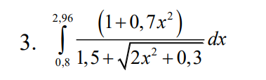

*Заданный интеграл*

**Алгоритм.**

1. Инициализация:
   * Определение функции под интегралом.
   * Проверка, что число разбиений n кратно 3.
   * Расчет шага h и значений функции на равномерной сетке.
2. Основной цикл:
   * Расчет значений функции на равномерной сетке от a до b.
   * Вычисление крайних значений: f(a) и f(b).
   * Суммирование значений функции на узлах кратных 3 (вес 2), кратных 1 и 2 между ними (вес 3), согласно формуле 3/8.
   * Контроль кратности 3 для корректности применения метода.

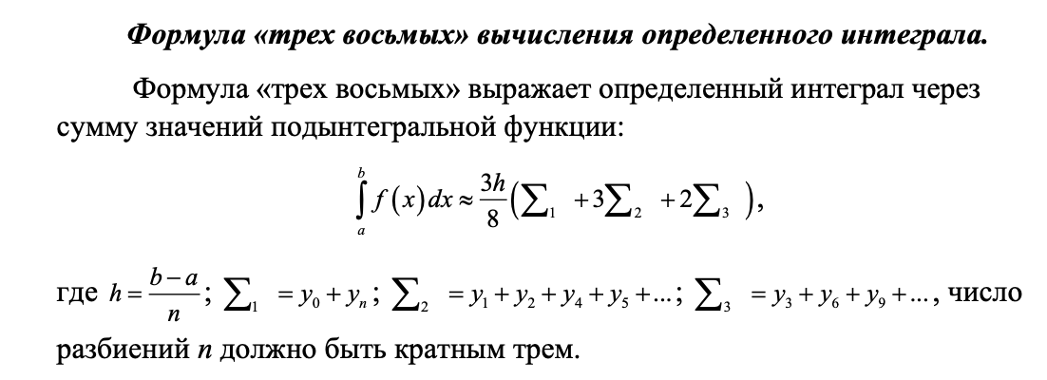

*Формула «трех восьмых»*

1. Формирование результата:
   * Применение формулы: I = (3 * h / 8) * (y0 + yn + 3 * y_кратные3 + 2 * y_остальные)
   * Возврат приближенного значения интеграла. I = 3h/8 * (y0 + yn + 3 * (y3 + y6 + ...) + 2 * (y1 + y4 + ...))

**Реализация кода.**

Интервал интегрирования фиксирован. Для обоих значений n производится вычисление, результаты и погрешность отображаются в окне приложения.

**Реализация кода на Python**

class NumericalIntegration:

def __init__(self, win_frame):

self.win_frame = win_frame

self.fun = "(1 + 0.7 * x**2) / (1.5 + (2*x**2 + 0.3)**0.5)"

self.name = 'First'

self.values = []

self.tk_val = ["0.8", "2.96"]

self.widgets = []

self.eps = 1e-3

self.max_iter = 1000

self.left_border = 0.8

self.right_border = 2.96

self.names_methods = ["Корень n=9", "Корень n=12", "Scipy"]

self.names_up = ["", "Значения"]

self.__tkinter_fun_ni()

plot_graph(self)

def __tkinter_fun_ni(self):

# Интеграл

fig = Figure(figsize=(4, 3), facecolor='bisque')

ax = fig.add_subplot(111)

ax.axis('off')

integral_text = r"$\int_{0{,}8}^{2{,}96} \frac{1 + 0{,}7x^2}{1{,}5 + \sqrt{2x^2 + 0{,}3}} \, dx$"

ax.text(0.5, 0.5, integral_text, fontsize=10,

ha='center', va='center', color='black')

canvas = FigureCanvasTkAgg(fig, master=self.win_frame)

canvas.draw()

canvas.get_tk_widget().place(x=-10, y=-35)

Button(self.win_frame, text="RESET", bg="red", command= lambda: rst(self)).place(x=5, y=5)

Label(self.win_frame, text="Задание 2: Численное интегрирование", font="14", bg='bisque').place(x=50, y=70)

Label(self.win_frame, text="Левая граница:", font= "14", bg='bisque').place(x=30, y=140)

entry_a = Entry(self.win_frame, textvariable=StringVar(value=0.8), justify=CENTER)

entry_a.place(x=230, y=145, width=100)

Label(self.win_frame, text="Правая граница:", font="14", bg='bisque').place(x=30, y=170)

entry_b = Entry(self.win_frame, textvariable=StringVar(value=2.96), justify=CENTER)

entry_b.place(x=230, y=175, width=100)

Button(self.win_frame, text="Найти корни", font="14", bg='bisque2', command=lambda: disp_info(self)).place(x=30, y=220)

Button(self.win_frame, text="Построить график", font="10", bg='bisque2', command=lambda: plot_graph(self)).place(x=180, y=220)

self.widgets.append(entry_a)

self.widgets.extend([entry_b])

def __integral(self, x):

return (1 + 0.7 * x**2) / (1.5 + (2*x**2 + 0.3)**0.5)

def scipy_roots_finder(self):

result, error = quad(self.__integral, self.left_border, self.right_border)

return result

def three_eighths(self):

a = self.left_border

b = self.right_border

roots = []

for n in [9, 12]:

if n % 3 != 0:

raise ValueError("Число разбиений должно быть кратно 3")

h = (b - a) / n

x = np.linspace(a, b, n + 1)

y = self.__integral(x)

sum3 = np.sum(y[3:-1:3])

other_indices = [i for i in range(1, n) if i % 3 != 0]

sum2 = np.sum(y[other_indices])

integral = (3 * h / 8) * (y[0] + y[-1] + 3 * sum2 + 2 * sum3)

roots.append(integral)

return roots

def get_roots(self):

try:

self.left_border = float(self.widgets[0].get())

self.right_border = float(self.widgets[1].get())

except Exception as e:

return error(e)

self.values = [i for i in self.three_eighths()]

self.values.append(self.scipy_roots_finder())

**Реализация кода в Matlab**

clc

clear

a = 0.8;

b = 2.96;

x = linspace(a, b, 100);

figure;

plot(x, f2(x), 'b-', 'LineWidth', 2);

title('График подынтегральной функции');

xlabel('x');

ylabel('y');

grid on;

% n1 = 9

n1 = 9;

h1 = (b - a)/n1;

sum1 = f2(a) + f2(b);

for i = 1:n1-1

x = a + i*h1;

if mod(i,3) == 0

sum1 = sum1 + 2*f2(x);

else

sum1 = sum1 + 3*f2(x);

end

end

integral1 = 3*h1/8 * sum1;

% n2 = 12

n2 = 12;

h2 = (b - a)/n2;

sum2 = f2(a) + f2(b);

for i = 1:n2-1

x = a + i*h2;

if mod(i,3) == 0

sum2 = sum2 + 2*f2(x);

else

sum2 = sum2 + 3*f2(x);

end

end

integral2 = 3*h2/8 * sum2;

% Tochnost

tochnost = abs(integral2 - integral1);

disp('Значение интеграла при n=9')

disp(integral1)

disp('Значение интеграла при n=12')

disp(integral2)

disp('Оценка погрешности:')

disp(tochnost)

f2.m

function y = f2(x)

y = (1 + 0.7*x.^2) ./ (1.5 + sqrt(2*x.^2 + 0.3));

end   
Пример работы программы даны в Приложении 2.

# **Глава 3. Решение ОДУ методом ломаных**

Решить задачу Коши для обыкновенного дифференциального уравнения первого порядка с использованием метода ломаных (модифицированного метода Эйлера) с шагом h = 0.1.

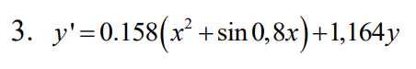

*Постановка задачи*

**Алгоритм**

1. Инициализация:

Заданы начальные значения: x0 = 0.2, y0 = 0.25, шаг h = 0.1, конечное значение x_end = 1.2. Создаются списки для хранения значений x и y, в которые записываются начальные данные.

1. Основной цикл:

Пока x не достигнет конца отрезка, выполняются следующие шаги:

* Вычисляется промежуточная точка: x_half = x + h/2, y_half = y + (h/2) * f(x, y)
* Вычисляется новое значение y: y_next = y + h * f(x_half, y_half)
* Значения x и y обновляются и добавляются в соответствующие списки.
* Все значения округляются до 4 знаков после запятой для компактного и точного вывода.

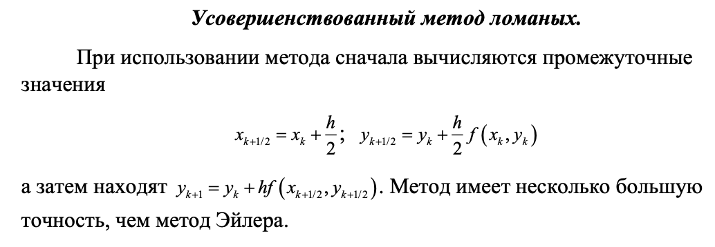

*Усовершенствованный метод ломаных*

Таким образом, метод итеративно строит приближенное решение ОДУ.

1. Формирование результата

После завершения итераций возвращается таблица значений x и y.  
Полученные значения можно вывести в табличной форме или графически.

**Реализация кода на Python**

class SolverDifferentialEquations:

def __init__(self, win_frame):

self.win_frame = win_frame

self.name = 'Third'

self.values = []

self.tk_val = ["0.2", "1.2"]

self.widgets = []

self.names_methods = ["X", "Y"]

self.names_up = ["", "Значения"]

self.__tkinter_fun_sde()

def __tkinter_fun_sde(self):

Button(self.win_frame, text="RESET", bg="red", command= lambda: rst(self)).place(x=5, y=5)

Label(self.win_frame, text="Задание 3: Дифференциальное уравнение", font="14", bg='bisque').place(x=50, y=70)

Label(self.win_frame, text="y' = 0.158 * (x**2 + sin(0.8 * x)) + 1.164 * y", font="14", bg='bisque').place(x=60, y=100)

Button(self.win_frame, text="Найти корни", font="14", bg='bisque2', command=lambda: disp_info(self)).place(x=140, y=220)

def __ode_func(self, x, y):

return 0.158 * (x**2 + np.sin(0.8 * x)) + 1.164 * y

def broken_line_method(self):

x0 = 0.2

y0 = 0.25

x_end = 1.2

h = 0.1

x_vals = [x0]

y_vals = [y0]

while x0 < x_end:

x_half = x0 + h / 2

y_half = y0 + (h / 2) * self.__ode_func(x0, y0)

y_next = y0 + h * self.__ode_func(x_half, y_half)

x0 += h

y0 = y_next

x_vals.append(round(x0, 4))

y_vals.append(round(y0, 4))

return x_vals, y_vals

def get_roots(self):

self.values = [i for i in self.broken_line_method()]

plot_graph(self)

**Реализация кода в Matlab**

clc

clear

a = 0.2;

b = 1.2;

h = 0.1;

y0 = 0.25;

x = a:h:b;

y = zeros(size(x));

y(1) = y0;

for i = 1:length(x)-1

y_half = y(i) + (h/2) * f3(x(i), y(i));

y(i+1) = y(i) + h * f3(x(i) + h/2, y_half);

end

fprintf(' x\t\ty(x)\n');

fprintf('-------------\n');

for i = 1:length(x)

fprintf('%.4f\t%.4f\n', x(i), y(i));

end

figure;

plot(x, y, '-*', 'LineWidth', 3, 'MarkerSize', 6);

title('f = 0.158 *(x^2 + sin(0.8 * x)) + 1.164 * y');

xlabel('x');

ylabel('y(x)');

grid on;

f3.m

function y = f3(x,y)

f = 0.158 * (x.^2 + sin(0.8 * x)) + 1.164 * y;

end   
Примеры работы программы даны в Приложении 3.

# **Заключение**

В ходе данной работы были исследованы и реализованы три фундаментальных метода вычислительной математики, каждый из которых решает определенный класс математических задач:

1. Решение нелинейных уравнений комбинированным методом

* Был применен комбинированный метод хорд и касательных, особенностями которого являются:
* Автоматический выбор оптимального алгоритма на основе анализа производных
* Итерационный процесс с контролируемой точностью (ε=10⁻³)
* Визуализация функции с отметкой найденных корней
* Сравнение с эталонным решением через SciPy (метод Брента)

2. Численное интегрирование по формуле трех восьмых

* Классическая формула трех восьмых для равномерной сетки
* Вариации с разным числом разбиений (n=9, 12)
* Сравнение с результатами SciPy.integrate.quad
* Точное отображение интеграла в математической нотации

3. Решение задачи Коши модифицированным методом ломаных

Для дифференциального уравнения:

* Усовершенствованный метод ломаных (модификация Эйлера)
* Пошаговый расчет с контролем погрешности

Технологический стек:

* Язык программырования: Python
* Графический интерфейс: Tkinter (Python)
* Численные расчеты: NumPy, SciPy
* Визуализация: Matplotlib
* Сравнительные расчеты: MATLAB/Octave

Ключевые особенности реализации:

1. Объектно-ориентированный подход:

* Каждый метод инкапсулирован в отдельный класс
* Четкое разделение логики расчетов и интерфейса

1. Интерактивный интерфейс:

* Возможность задания параметров расчетов
* Кнопки управления (расчет, сброс, визуализация)
* Табличное представление результатов

1. Контроль точности:

* Встроенные проверки корректности ввода
* Сравнение с эталонными решениями
* Оценка погрешности для каждого метода

Работа демонстрирует эффективное применение численных методов для решения актуальных математических задач и может служить основой для создания более сложных вычислительных систем.

# **Список источников**

1. Метод Ньютона // [Электронный ресурс] //: https://ru.wikipedia.org/wiki/Метод_Ньютона // Дата обращения: 20.04.2025
2. Метод хорд // [Электронный ресурс] // https://ru.wikipedia.org/wiki/Метод_хорд  //Дата обращения: 20.04.2025
3. Официальная документация Python // [Электронный ресурс] // https://docs.python.org/3/ // Дата обращения: 20.04.2025
4. Численное интегрирование // [Электронный ресурс] //  https://ru.wikipedia.org/wiki/Численное_интегрирование // Дата обращения: 20.04.2025
5. Tkinter: GUI Programming in Python // [Электронный ресурс] — //  https://docs.python.org/3/library/tkinter.html// Дата обращения: 20.04.2025

# **Приложение 1**

Примеры работы программы с различными интервалами.

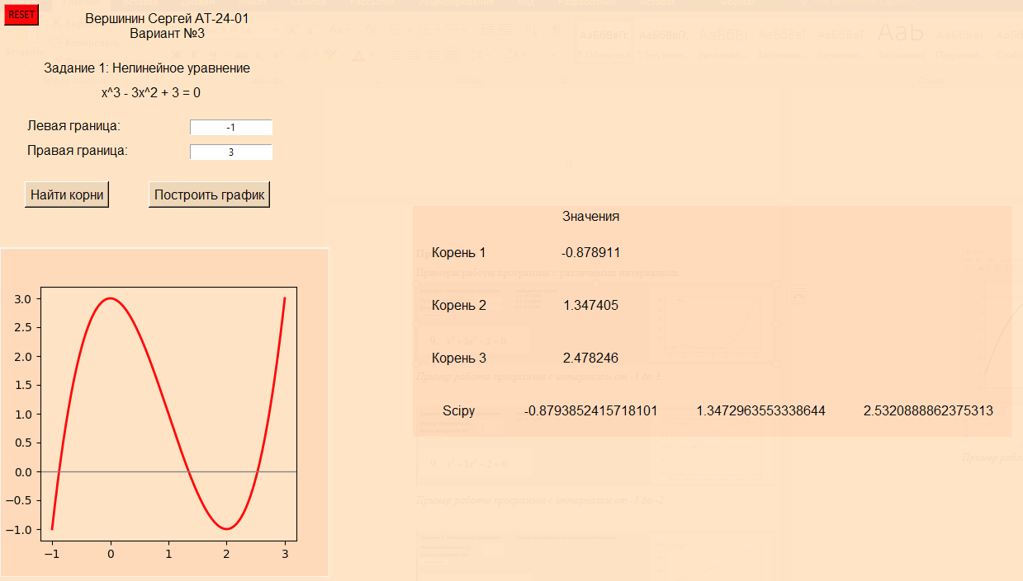

*Пример работы программы с интервалом от -1 до 3.*

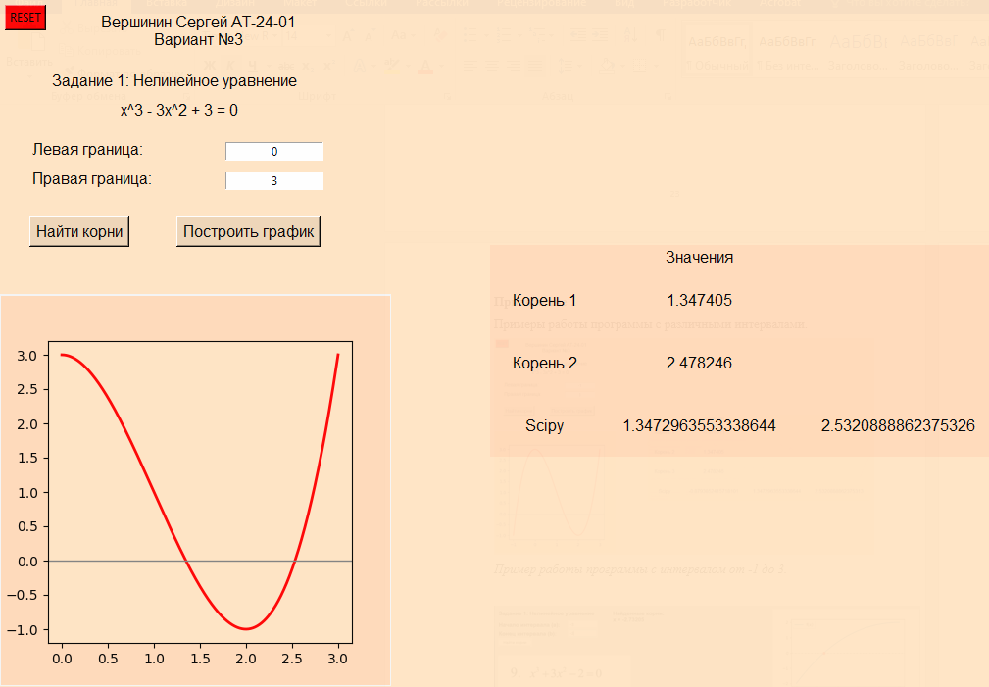

*Пример работы программы с интервалом от 0 до 3.*

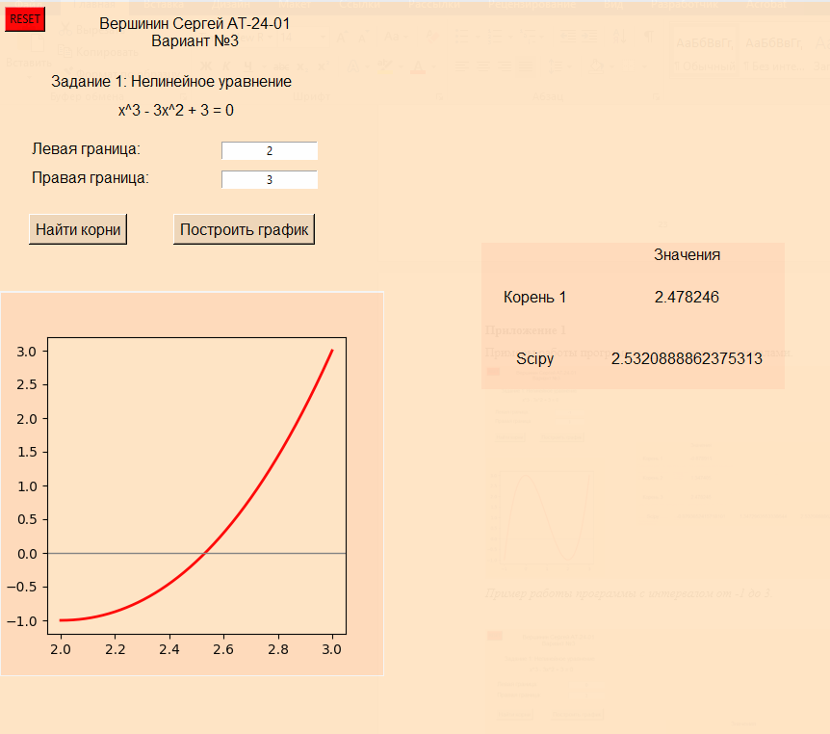

*Пример работы программы с интервалом от 2 до 3.*

Если ввести некорректный интервал, то программа выведет сообщение об ошибке.

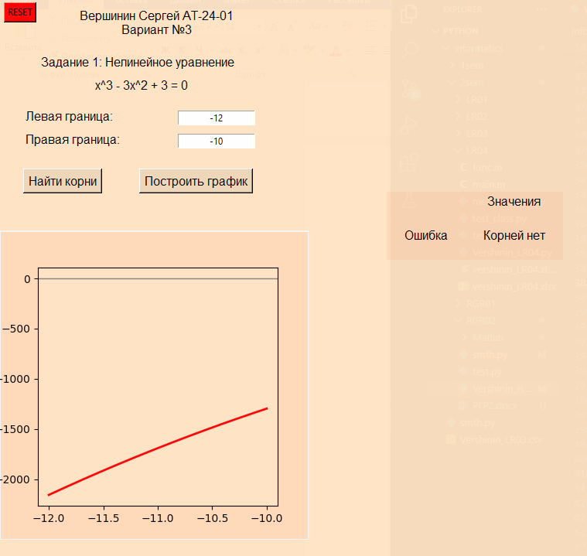

*Пример работы программы с интервалом [-12; -10].*

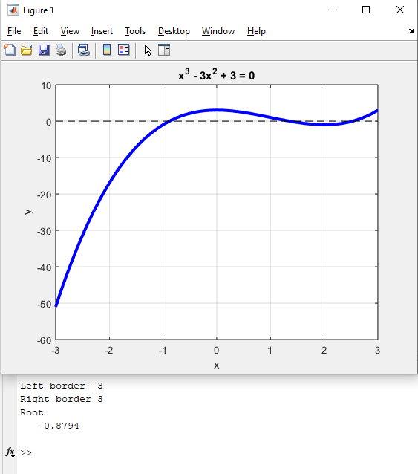

*Пример работы программы в Matlab.*

# **Приложение 2**

Примеры работы программы.

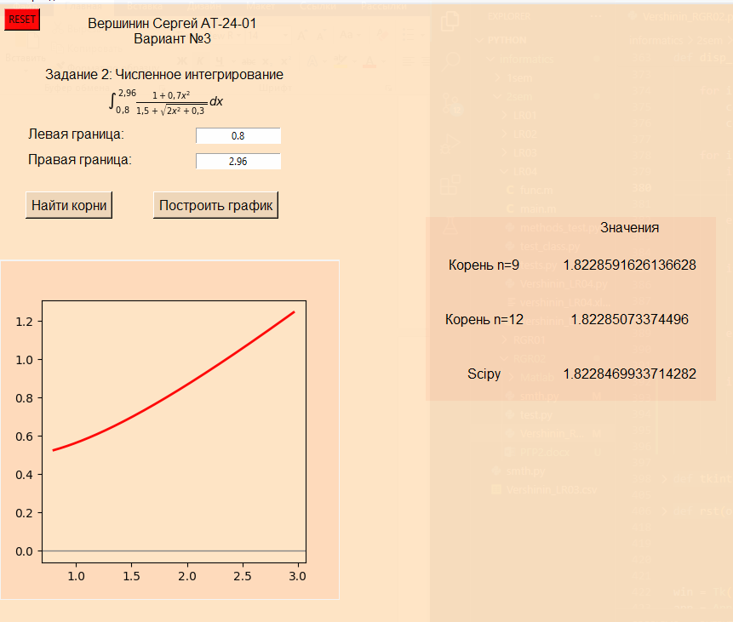

*Пример работы программы.*

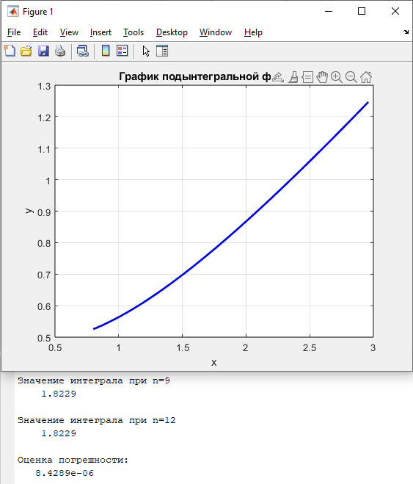

*Пример работы программы в Matlab*

# **Приложение 3**

Примеры работы программы.

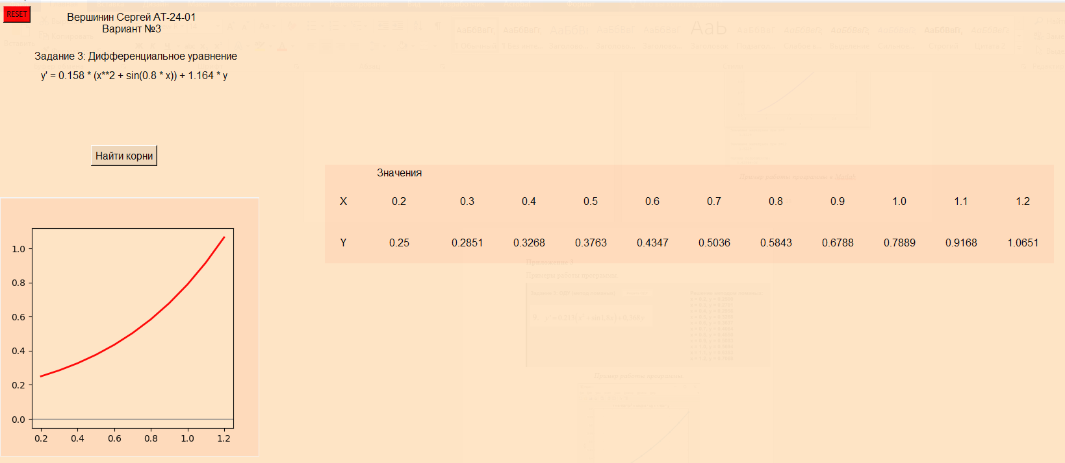

*Пример работы программы.*

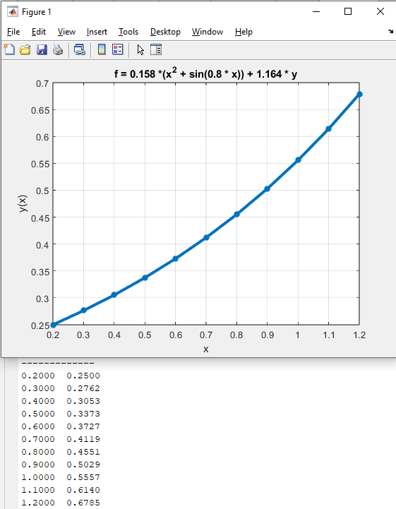

*Пример работы программы в Matlab*